技术参数表
主要化学成分 | 改性SBS
颜色 | 红色等
密度(g/cm³) | 0.9±0.1
粘度(Pa.s) | 0.6~1.2
固化机理 | 溶剂挥发后固化
表干时间(min) | 5
初粘力(KN/m) | 1.2
剥离强度(KN/m) | 2.5
固含量（％） | 35
适用温度（℃） | -45~90
保质期（月） | 6
25℃、50% 相对湿度下，固化7天所测。
产品说明
防拆卸胶是一种溶剂型快干固定和标记清漆，对多种材料具有良好的附着力。
清漆用作可拆卸的锁，防止未经授权的人员篡改，以及防止腐蚀和接触影响。
耐化学介质
产品可长时间耐淡水、污水、废水、碳酸钙水溶液、清洁剂、低度酸、腐蚀性水溶液等，短时耐矿物油、植物油、脂肪、燃料，不耐有机溶剂、油漆稀料、高浓度酸碱等。
注意事项
- 避免在10℃以下及湿度大于90%的潮湿环境下施工
- 于通风环境下施胶
- 对于特殊的化学反应，请与我公司技术部门联系
包装与储存
1L铁桶包装。在10～20℃低温环境下储存，最高温度不能超过25℃。
安全与卫生
HY429产品无毒害作用，与一般化学品相同，不能接触食品或食物器皿。建议工作环境保持足够的通风，万一进入眼睛或嘴里，立即用水冲洗。储存在安全处，远离儿童。
声明
本文中涉及的技术参数均为典型值，不作为产品验收标准，仅供参考。以上数据是在实验室标准条件下取得的，我公司保证是可靠的。但由于用户使用的工况不同，材料表面状态不同，固化条件不同，实际性能数据有一些变化属正常现象。储存条件、运输等因素都会使胶的稳定性及物理、机械性能能产生影响。对于任何人采用我们无法控制的方法得到的结果，我们恕不负责。建议用户在正式使用前，应根据本文提供的数据做好实验。
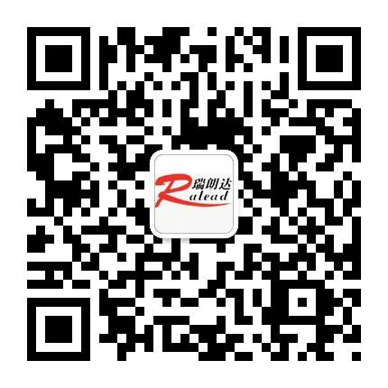
技术咨询电话：0371-65336655

